 | Для чего это нужно | Что для этого требуется | Где получить
1. Сделайте перевод основных документов с украинского на русский язык | Требуется для получения пособий и документов | Бесплатно после регистрации в Штабе:  - Электронное направление от соцработника Штаба  - Предоставьте в бюро переводов оригиналы паспорта, свидетельства о рождении, документы о регистрации и расторжении брака | Бюро переводов TLS  пер. Маяковского, д.2  (м. Таганская), пн-пт: 10:00-17:00 (живая очередь)
2.1. Получите лицевой р/с, к которому может быть выпущена карта платежной системы МИР (русский аналог Visa, Mastercard)  2.2. Получите карту платежной системы МИР | Необходимы для получения пособий (в т.ч. на детей) и обмена гривен. Необходимо оформить на каждого совершеннолетнего члена семьи! | - Паспорт текущего гражданства  - Номер телефона в РФ | - Любой офис СБЕРа (если собираетесь менять наличные гривны)
3. Получите СНИЛС (Страховой номер индивидуального лицевого счета) | Используется в качестве уникального идентификатора для получения большинства государственных услуг. | - Паспорта текущего гражданства (свидетельства о рождении) всех членов семьи  - Нотариально заверенный перевод паспортов текущего гражданства (свидетельств о рождении) всех членов семьи | В любом удобном МФЦ «Мои документы»
4. Получите единовременную материальную помощь в размере 10 000 рублей на каждого члена семьи (при подаче документов запишите номер обращения, чтобы отследить статус выплаты) | Дает возможность обменять наличные гривны из расчета 8000 грн. на 1 совершеннолетнего члена семьи (только при получении помощи на карту СБЕРА!) | - Паспорта текущего гражданства (свидетельства о рождении) всех членов семьи  - СНИЛС всех членов семьи, получающих пособие  - Номера расчетных счетов всех совершеннолетних членов семьи | Для Москвы: Мой семейный центр Красносельский  Скорняжный пер., 4 (м. Сухаревская или Красные Ворота), будни: 9:00-18:00  Для МО: районный орган Соцзащиты  Проверить статус выплаты:  https://letters.donland.ru/citizen
5. Обменяйте наличные гривны до 8000 грн. на 1 совершеннолетнего члена семьи |  | - Возможно только после получения единовременной выплаты из п.4 на карту СБЕРА; если получили материальную помощь на карту другого банка, обмен невозможен  - Паспорта текущего гражданства (свидетельства о рождении) всех членов семьи, для которых производится обмен  - Номера расчетных счетов всех совершеннолетних членов семьи, для которых производится обмен | - ОПЕРУ СБЕРА, Вавилова, 19 (м. Ленинский просп., Пл. Гагарина)  - Офис Сбера, Преображенская, д.7А (м. Преображенская пл.)
6. Продлите действие миграционной карты  через 90 дней | По месту требования | - Паспорт  - Миграционная карта | Территориальное подразделение ФМС
7. Оформите временную регистрацию по месту пребывания (требует продления каждые 3 месяца) | Для получения государственных услуг и оформления документов в территориальных подразделениях государственных органов | - Паспорта текущего гражданства (свидетельства о рождении) всех членов семьи  - Нотариально заверенный перевод паспортов текущего гражданства (свидетельств о рождении) всех членов семьи  - Копия всех страниц паспортов текущего гражданства (свидетельств о рождении) всех членов семьи  - Личное присутствие владельца жилплощади, на которую осуществляется регистрация  - Паспорт владельца жилплощади  - Документ о праве собственности на жилплощадь | - Для Москвы:  Территориальный орган МВД по месту нахождения жилплощади  - Для МО:  МФЦ «Мои документы»
8. Сдайте документы на получение статусов ВУ, РВП, ВНЖ | Для получения полисов ОМС, оформления гражданства РФ | - Сдать пакет документов для оформления статуса (уточнить самостоятельно через поиск на сайте mos.ru и на горячей линии соответствующего гос. органа) | Соответствующий гос. орган (уточнить через поиск на сайте mos.ru)
9. Пройдите медицинское освидетельствование бесплатно (Мед.освидетельствование для детей до 6 лет не требуется) | Для получения статуса ВУ, РВП, ВНЖ и гражданства (бесплатно после оформления в Штабе) | а. ВУ (если есть справка о рассмотрении заявления о предоставлении ВУ) – бесплатно сразу:  - Справка о рассмотрении заявления о предоставлении ВУ (ОБЯЗАТЕЛЬНО!!!) | Москва, ул. Докукина, 18  (м. Ботанический сад)  будни: 8:00-20:00, сб.: 9:00-16:00  (и для детей, и для взрослых)
 |  | б. ВУ (без справки о рассмотрении заявления о предоставлении ВУ) РВП, ВНЖ, гражданство – бесплатно в Медцентрах со сл. дня после регистрации в Штабе:  - Направление от соцработника Штаба  - Временная регистрация | 1. Оформление:  Штаб, Николоямская 49/3  2. Медосмотр:  - Ленинский пр.,17 (только для взрослых, самозапись  по тел. 8-499-558-58-28)  - Пос. Вороновское, Варшавское ш. 64-й км, домовладение 1С47  (и для детей и для взрослых; живая очередь)
10. Получите ИНН (индивидуальный номер налогоплательщика) | Требуется для получения многих документов (ВУ, РВП и т.д.) и трудоустройства. Выдается совершеннолетним | - Паспорта текущего гражданства всех членов семьи  - Нотариально заверенный перевод паспортов текущего гражданства  - Временная регистрация | Налоговая инспекция по месту регистрации
11. Найдите работу |  |  | Чат беженцев, profi.ru, youDo.ru, czn.mos.ru,

Схема получения медпомощи (Пост. Правительства РФ №298 от 06.03.2022)

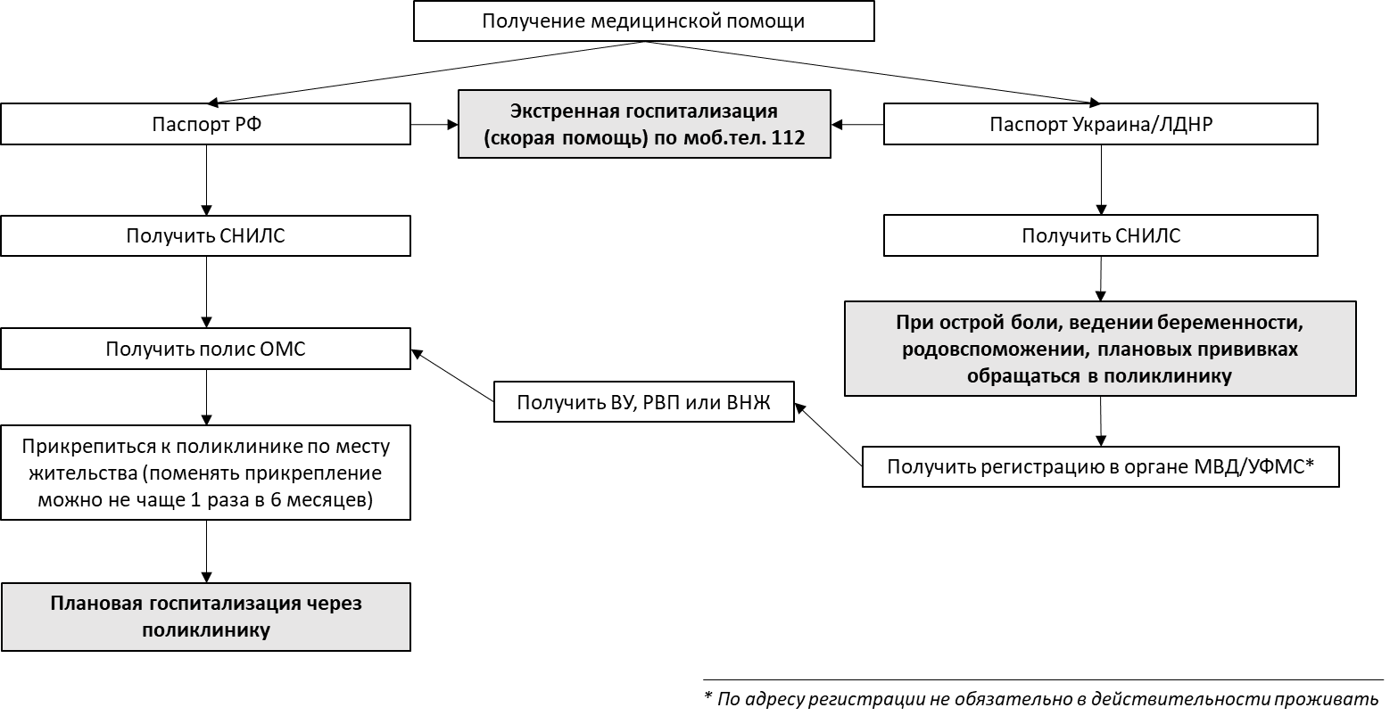
Упрощенные процедуры получения гражданства РФ, доступные для граждан ЛДНР и Украины:

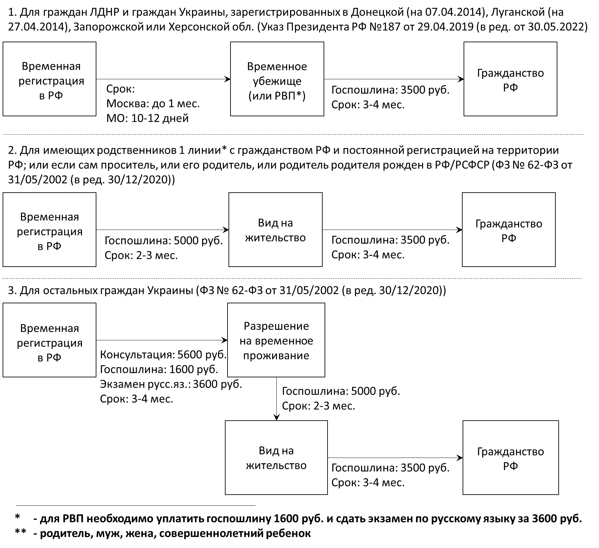

Временное убежище (ВУ) | Разрешение на временное проживание (РВП)
Госпошлина: отсутствует  Экзамен по русскому языку: не требуется | Госпошлина: 1600 руб.  Экзамен по русскому языку: 3600 руб.
Для зарегистрированных в Москве обратиться:  Москва, ул. Кирпичная, 32С1 (м. Семеновская);  Для зарегистрированных в МО обратиться:  В орган МВД по месту регистрации | Для зарегистрированных в Москве обратиться:  Лично: Многофункциональный миграционный центр «Сахарово», п. Вороновское, Варшавское шоссе, 64 км, домовлад. 1 стр 47 (по предварительной записи на mc.mos.ru)  Через портал: mc.mos.ru  Для зарегистрированных в МО обратиться:  Единый миграционный центр МО, Одинцовский р-н, п. Новоивановское, ул. Калинина, 1 (по предварительной записи на emcmo.mosreg.ru) тел. 8-499-673-4261
- Дает возможность пребывания в РФ 1 год  - Может быть продлен (за 1 месяц до истечения срока действия, подать заявление по месту получения)  - Позволяет получить полис ОМС  - Позволяет получить разрешение на работу без оформления патента  - Паспорт изымается на время действия статуса (может быть возвращен при первом требовании в обмен на документ о ВУ с потерей статуса)  - Нельзя покинуть РФ без потери этого статуса | - Дает возможность пребывания в РФ 3 года (продление невозможно)  - Позволяет получить полис ОМС  - Позволяет получить разрешение на работу в субъекте РФ, где выдан; в других субъектах РФ не действует  - На гражданство и другие статусы можно подавать только в субъектах РФ, где выдан РВП  - Паспорт не изымается, к нему выдается вкладыш с отметкой о статусе РВП  - Можно покидать РФ без потери этого статуса на любой срок
Список документов для получения уточнить самостоятельно на
https://www.mos.ru/otvet-dokumenti/kak-poluchit-razreshenie-na-vremennoe-prozhivanie-v-rossii

Право на пенсионное обеспечение возникает при получении ВНЖ или гражданства РФ

Для оформления документов в детский сад и школу
Зарегистрированным в Москве:
- Пройти упрощенную регистрацию на сайте: mos.ru и заполнить электронное заявление
- Если возникают вопросы или проблемы, обратиться в Департамент образования г. Москвы по телефону: 8-495-366-6680, пн-пт, 8-00 – 18-00
Зарегистрированным в МО:
- Лично обратиться в детский сад или школу по месту жительства с документами, удостоверяющими личность, подтверждающими родство с ребенком, миграционными картами (при наличии) и написать заявление
- Если возникают вопросы или проблемы, обратиться в Департамент образования МО по телефону: 8-498-602-1123 или
8-498-602-0927, пн-чт, 9-00 – 18-00, пт 9-00 – 16-45
Для оформления документов в вуз (для всех паспортов):
- Самостоятельно выбрать вуз на сайте: поступай-правильно.рф
- Позвонить по контактному телефону в выбранный вуз, уточнить академическую разницу и возможность проживания общежития
- Если возникают проблемы, сообщить по телефону: 8-495-547-13-66 доб. 72-25

В случае, если Вам необходимо вернуться ввиду чрезвычайных и важных обстоятельств, которые Вы можете подтвердить, можно обратиться с ходатайством, о выдаче паспорта на время. В ходатайстве нужно будет указать четко просьбу не лишать временного убежища и подробно изложить обстоятельства с подтверждающими документами

